大学生创新创业训练计划平台操作手册
（学生）
一、关于“大创”系统平台流程的说明
“大创”系统采用导师、学院、学校三级审核流程化管理，在完成一个阶段的填报审核后，下一个环节才能触发。例如如果要进行“实施计划书”填报，只有在立项申请流程结束后方可进行。
“大创”系统建设完成后可实现：项目立项申请、实施计划书填报、中期检查表填报、结题检查材料填报以及项目信息变更（变更题目、组员、指导教师、延期、提前结题等）。各项功能审核流程如下：
立项申请填报
导师审核
学院审核

学校立项
结束
中期检查填报
导师审核
学院审核

学校审核
结束
结题材料填报
导师审核
学院审核

学校审核
结束
实施计划填报
导师审核
结束
项目信息变更
导师审核
学院审核

学校审核
结束
“大创”系统默认由项目组“组长”进行各个阶段填报，如组长变更，请先提出“信息变更”申请。
“大创”系统为首次上线，功能尚不完善，学校在后期使用过程中会不断进行完善更新。系统可以兼容常用的浏览器有：360、google、火狐（兼容等级较高）等。

二、本次系统填报对象
受系统流程管理限制，本次网上填报仅限如下项目：
1.立项申请填报：2019年新申请的“大学生创新训练”项目（包括国创、市创、百项）
2.中期检查填报：2018年立项的“国创”项目（提前结题的除外）。
3.中期检查填报：已向学校提交延期申请的2018年立项的延期项目。
其他即将结项的项目、提前结题项目、创业项目本次不在网络填报之列。

三、立项申请网上填报说明
1.用户登录：登录账户名密码默认为学校信息门户账号密码，如您无法登陆请点击“找回密码”链接或致电学校信息办。教学管理信息系统网址：http://eamis.nankai.edu.cn/eams/login.action。
2.界面介绍：“1”为批次选择按钮；“2”为“创新项目申报”；“3”为菜单键，可实现项目申报、上传附件、及提交申请，其中上传附件为“非必填项”；“4”为项目信息显示界面，可由组长对项目填报信息进行修改。
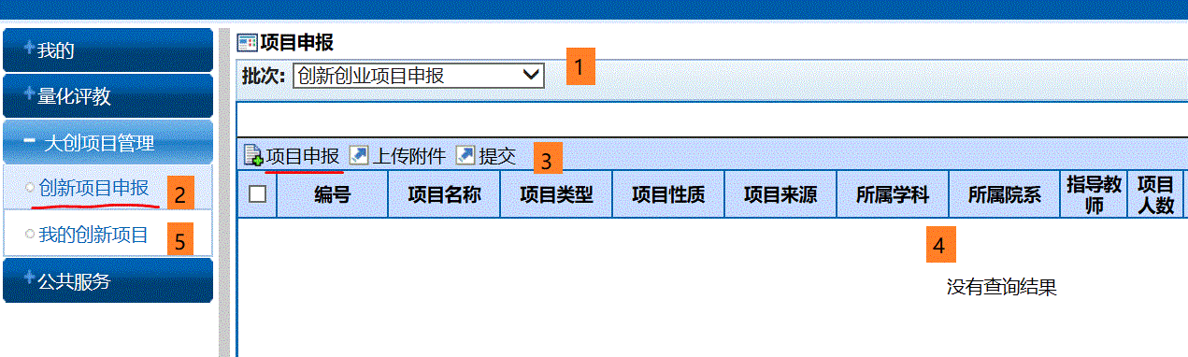
3.在“1”处请先选择填报“批次”，本次“批次”为：2019年创新项目申报。如批次选择错误，系统将不能识别项目信息。
4.在界面左侧 “大创项目管理”---“创新项目申报”—“项目申报”，填报项目信息。标注“*”为必填项。如遇指导教师重名，请向指导教师确认教工号。如遇外校教师、外校组员系统没有信息的状况，请填写“校外教师学生信息添加申请表”（附件1）后按表格内说明操作，系统管理员添加后方可再次填报。
5.如果填报内容包含图片，请严格按照如下步骤逐张上传图片，否则会因浏览器对图片兼容性问题出现各种错误。请首先在文本框菜单中选择“图片上传”，上传到服务器后，请设置像素“宽度”“高度”（一般宽高不宜大于800）。
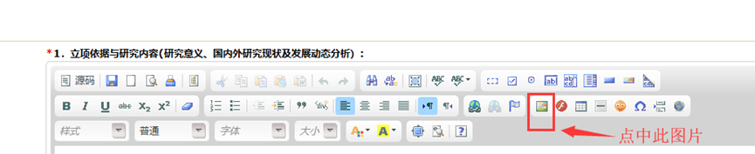
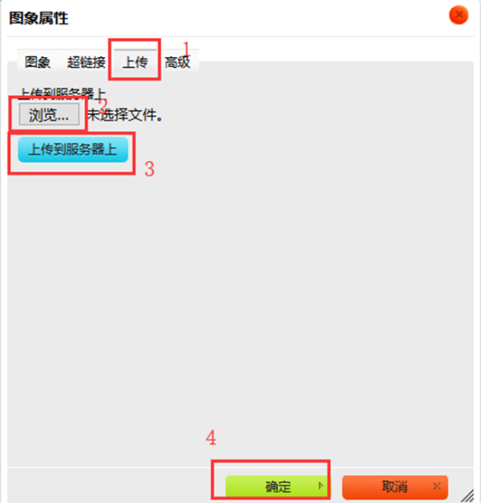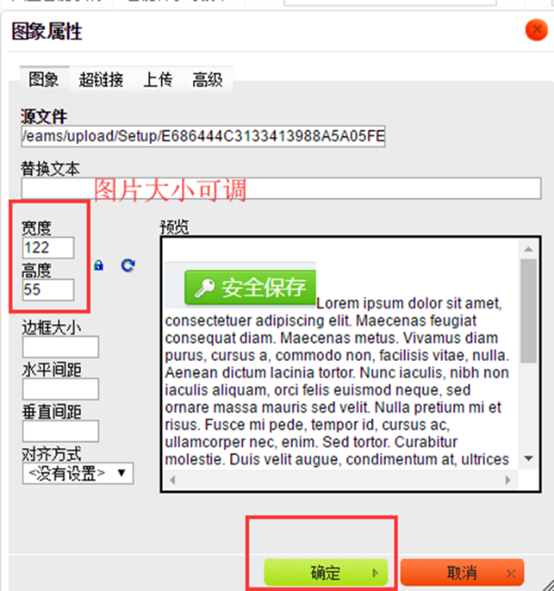

6.填报后，请仔细检查文字格式，删除多余空行。填报完成后保存并提交。项目进入指导教师审批环节。请项目组长及时联系指导教师登录教务系统，在线对项目进行审核，通过后将提交至学院管理员，否则学院端将无法看到项目数据。
7.请在“大创项目管理”—“我的创新项目”里面，选择项目，查询项目填报内容及各环节审核结果。如指导教师审核结果为“退回修改”，请组长修改内容后重新提交。
8.如您的项目最终被学校立项，请于立项后5月底前，在系统中填报“项目实施计划书”，并提交指导教师审核。

四、项目实施计划书网上填报说明
1.登录系统后，请在“大创项目管理”—“我的创新项目”里面，勾选项目，显示项目具体信息，在页面最底端，会看到“填报实施计划书”按钮，进行网上填报。如填报时有照片，请严格按照图片上传步骤操作。具体请参见第“三”部分第“5”条。
2.填报“实施计划书”后，请及时联系指导教师进行在线审核。审核通过后，“项目实施计划书”填报结束。

五、项目中期检查表网上填报说明
1.登录系统后，请在“大创项目管理”—“我的创新项目”里面，勾选项目，显示项目具体信息，在页面最底端，会看到“填报中期检查表”按钮，进行网上填报。如填报时有照片，请严格按照图片上传步骤操作。具体请参见第“三”部分第“5”条。
2.如您未能看到“填报中期检查表”按钮，是因为“项目实施计划书”填报流程尚未完成，请先按照微信群“2018年立项国创项目补录群”中要求完成“立项申请”及“实施计划书”补录流程。如您尚未加入改群，请联系教务处实践科。
3.填报“中期检查表”后，请及时联系指导教师进行在线审核。指导教师、学院及学校审核结果请在“我的创新项目”项目信息底端进行查询。

六、项目结项材料网上填报说明
1.登录系统后，请在“大创项目管理”—“我的创新项目”里面，勾选项目，显示项目具体信息，在页面最底端，会看到“提交结项材料”按钮，进行网上填报。如填报时有照片，请严格按照图片上传步骤操作。具体请参见第“三”部分第“5”条。要求上传附件是请严格按照提示上传对应的PDF文件。
3.填报“结项材料”后，请及时联系指导教师进行在线审核。指导教师、学院及学校审核结果请在“我的创新项目”项目信息底端进行查询。

七、项目信息变更填报说明
1.登录系统后，在界面左侧“大创项目管理”---“我的创新项目”---“变更”，点选项目后，可修改相关信息。保存完成后提交。项目进入指导教师审批环节。
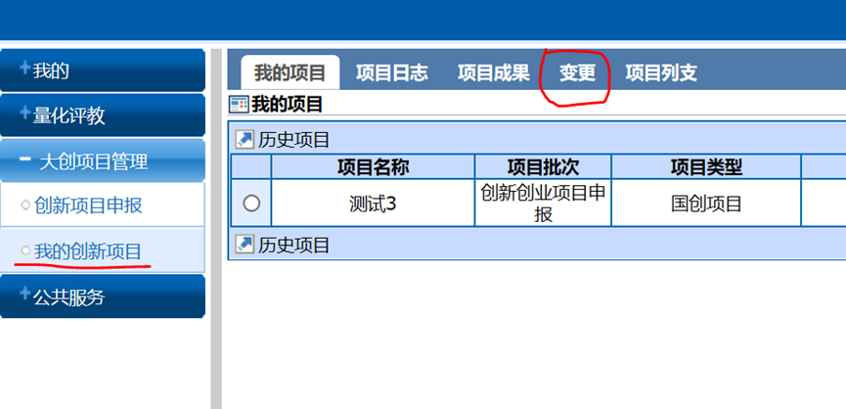
2.目前系统可填报的变更有：项目信息变更（题目、组员、指导教师）。延期、提前结题及项目终止申请请待进一步通知。

